

ГБУ РО «Медицинский информационно-аналитический центр»

Виды, симптомы и профилактика хронического ринита (насморка)у взрослых
(памятка для населения)

Ринит — заболевание, которое занимает первое место по частоте возникновения. Слизистая оболочка носа является входными воротами для множества инфекций, поэтому большинство респираторных заболеваний начинается именно с ринита.
Без принятия соответствующих мер ринит (насморк) перерастает в хроническую форму, что существенно затруднит последующее лечение.
Хронический ринит— это болезненное состояние, которое характеризуется воспалительными процессами на слизистой оболочке носа и сопровождается различными комбинациями симптомов в течении длительного времени.
Как возникает болезнь.
Вопрос о том, как именно возникает хронический ринит (насморк), до сих пор остается открытым. За последние несколько десятков лет частота заболевания резко увеличилась, что свидетельствует о том, что данная болезнь — это реакция на экологическую ситуацию.
Известно, что дети болеют несколько чаще, чем взрослые.
Очень часто хронический ринит (насморк) сопровождает беременность или прорезывание зубов у младенцев. Он проходит вместе с основными состояниями. Во время хронического ринита (насморка) наблюдаются изменения цвета внутренней оболочки носа — от бледной до красной с синевой. В процессе исследования возможно обнаружение деформации носовой перегородки.

Причины
Появление симптомов болезни связано с изменениями в кровоснабжении слизистой оболочки носа. Это состояние возникает из-за следующих факторов:
- Воздействие аллергенов — раздражает оболочку носа и вызывает аллергическую форму болезни;
- использование вазоконстрикторов — приводит к пересыханию слизистой, из-за чего происходит защитное увеличение секреции;
- гормональные изменения;
- раздражение алкоголем, а также острой или очень горячей пищей;
- раздражение потоками холодного воздуха;
- искривление носовой перегородки — затрудняет правильное движение воздуха в носовых ходах, вследствие чего один из них может нести чрезмерную нагрузку;
- раздражение вдыхаемым воздухом — горячим, сухим, содержащим частички пыли или других веществ;
- последствие хирургических операций на носу;
- нарушение обмена арахидоновой кислоты.

Основные симптомы хронического ринита
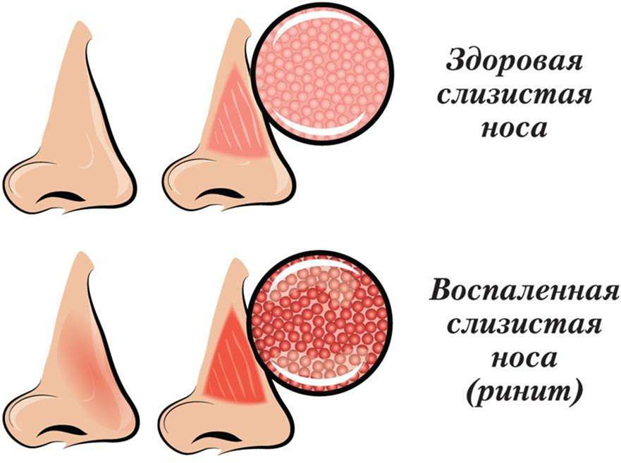
- Симптоматика хронического ринита не всегда определяется четко. Очень часто пациенты даже не замечают некоторые явления. Выделения из полости носа могут быть слизистые или гнойные. Недостаточное увлажнение слизистой носа — приводить к образованию корочек;
- затрудненное дыхание — связано с отеком воспаленной слизистой оболочки;
- нарушение обоняния — увеличенное количество слизи снижает чувствительность рецепторов;
- кашель или першение в горле — возникает из-за обильного выделения слизи на стенках носоглотки или из-за дыхания преимущественно ртом;
- возникновение храпа;
- изменение речи – например, гнусавость;
- чихание — раздражения рецепторов слизистой;
- заложенность ушей.

Формы

Различают несколько видов хронического ринита (насморка), что связано с разными причинами возникновения заболевания.
- гипертрофический — носовые раковины увеличены. Дыхание затруднено из-за узких носовых ходов;
- атрофический — характеризуется сухостью слизистой оболочки и образованием корок на ней;
- аллергический — реакция на сезонные или постоянные аллергены;
- профессиональный — реакция на сухой, горячий, загрязненный воздух;
- неаллергический с эозинофильным синдромом — нарушение обмена арахидоновой кислоты;
- вазомоторный — нарушение тонуса сосудов и периодические отеки слизистой оболочки после раздражения различными внешними факторами.

Профилактика
Соблюдение принципов здорового образа жизни;
- поддержание нужной влажности воздуха в помещениях;
- организация условий труда, проветривание рабочего места;
- ограничение контакта с провоцирующими веществами;
- своевременное обращение к врачу;
- исключить бесконтрольный прием сосудосуживающих средств;
- хирургическая коррекция носовой перегородки.

Как лечить?
При первых подозрениях на заболевание — незамедлительно обратиться к лечащему врачу. Важно начинать лечение хронического ринита (насморка) только после определения его вида, потому что для разных форм существуют разные рекомендации.
До назначения лечения Вы можете:
- исключить раздражающие факторы;
- исключить контакт с аллергенами.

Прогноз
В основном пациенты с хроническим ринитом (насморком) не обращаются к врачу и не испытывают дискомфорта от болезненного состояния.
Но также известны случаи, когда эта болезнь становится причиной более серьезных проблем, таких как:
- кислородное голодание;
- ночные остановки дыхания;
- развитие синуситов, отитов и тонзиллитов;
- проявление астматических синдромов.
Хронический ринит (насморк) — заболевание, которому больные не уделяют достаточного внимания. Многие живут годами с существующей проблемой и не обращаются к врачу. Важно! Для исключения развития серьезных проблем, при первых же проявлениях болезни следует обращаться к отоларингологу (ЛОР), который поставит диагноз и назначит лечение.

